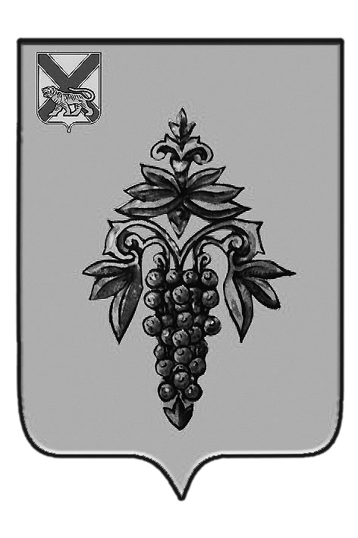

ДУМА

ЧУГУЕВСКОГО

МУНИЦИПАЛЬНОГО РАЙОНА

Р Е Ш Е Н И Е
от 28.09.2018 г. |  |  | № 380
Об отчете административной комиссии Чугуевского муниципального района с января по сентябрь 2018 года

Заслушав и обсудив Отчет о работе административной комиссии Чугуевского муниципального района с января по сентябрь 2018 года, представленный председателем административной комиссии Чугуевского муниципального района (Хромина), Дума Чугуевского муниципального района

РЕШИЛА:

1. Принять к сведению Отчет о работе административной комиссии Чугуевского муниципального района с января по сентябрь 2018 года (прилагается).

2. Настоящее решение вступает в силу со дня его принятия.

Председатель Думы  Чугуевского муниципального района |  | П.И.Федоренко

